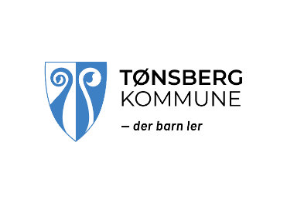


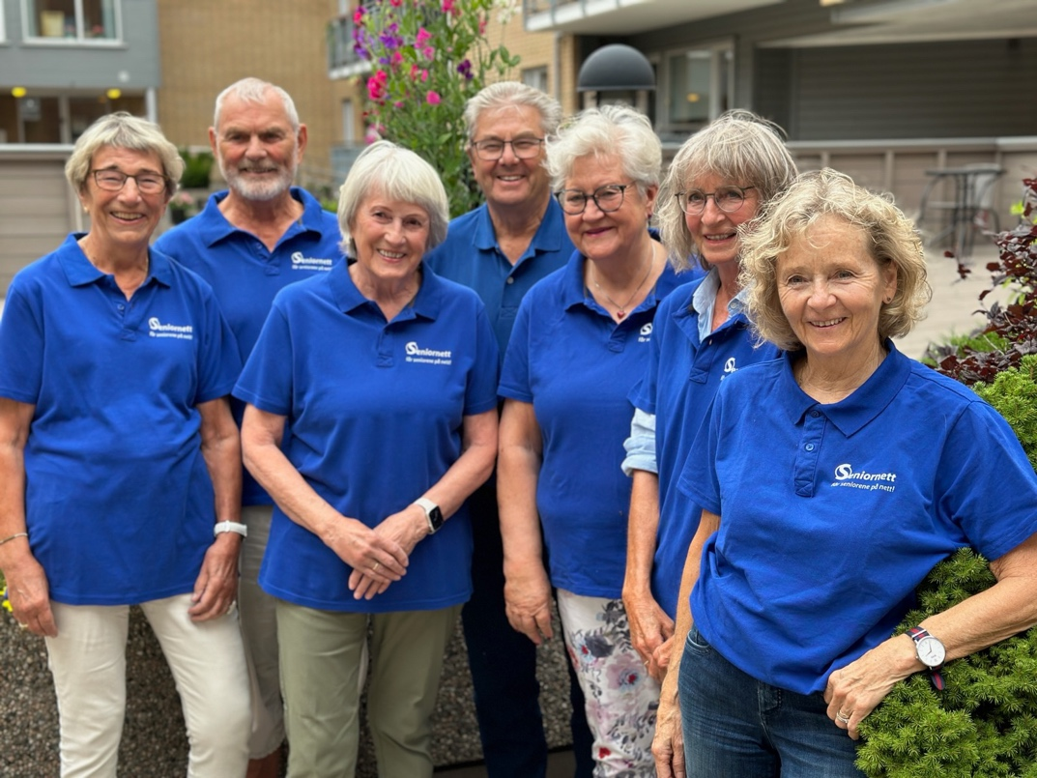

Seniornett Tønsberg samarbeid med Tønsberg kommune:
Vi startet et samarbeid med kommunen i 2018 med flere arrangement. Vi deltar med stand og presentasjon om hva vi kan tilby våre innbyggere. På disse samlingene har vi rekrutterte mange nye medlemmer.
- Digital Festival på 2 av våre aktivitetshus 3 år på rad, kommunen er arrangør.
- 2 år på rad med konferanse i regi av kommunen «Endelig voksen» over 100 deltakere.
- Kommunen arrangere vært år «Beste årgang» for alle som fyller 77 år med info om hva de kan tilby av tjenester, vi deltar med stand.
- «Frivilligbørs» som kommunen arrangeres for alle frivillige organisasjoner, her inngår vi samarbeidsavtaler med disse.

Her var vi samarbeidspartner i utarbeidelsen av program, Seniornett ble presentert med hva vi kunne tilby våre innbyggere.

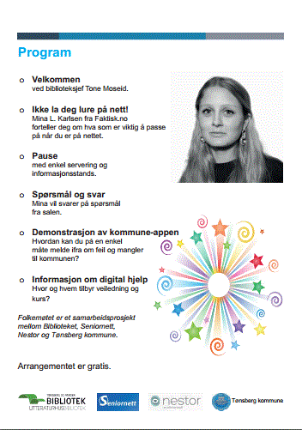

Eksempel på program i «Digital festival»

Tønsberg kommune søkte Statsforvalteren om midler til pilotprosjektet:
«Digihverdag -en trygg digital hverdag»
Statsforvalteren bevilget kr. 200.000. til prosjektet. Seniornett fikk kr.40.000.- for å bidra til gjennomføringen. Det ble arrangert infomøter i forkant før vi startet.
3 kurs ble gjennomført i samarbeid med en kommersiell aktør. Seniornett var til stede
9 dager på 2 av våre aktivitetshus med tilbud om å hjelpe med enkle ting på mobil og nettbrett.
Fra magasinet «Endelig voksen»
Her forteller kommunen at de tilbyr tjenester på bibliotek og servicesenteret på rådhuset.
Kommunen har opprettet «Digihjelpen» som alle kommuner skal ha jf brev fra KS (Kommunenes Sentralforbund)
Som folkevalgt hadde jeg en interpellasjon i bystyret til ordfører at de var forpliktet til å opprette hjelp til våre innbyggere.
Etter dette ble jeg forespurt å være leder av Seniornett Tønsberg i 2018.

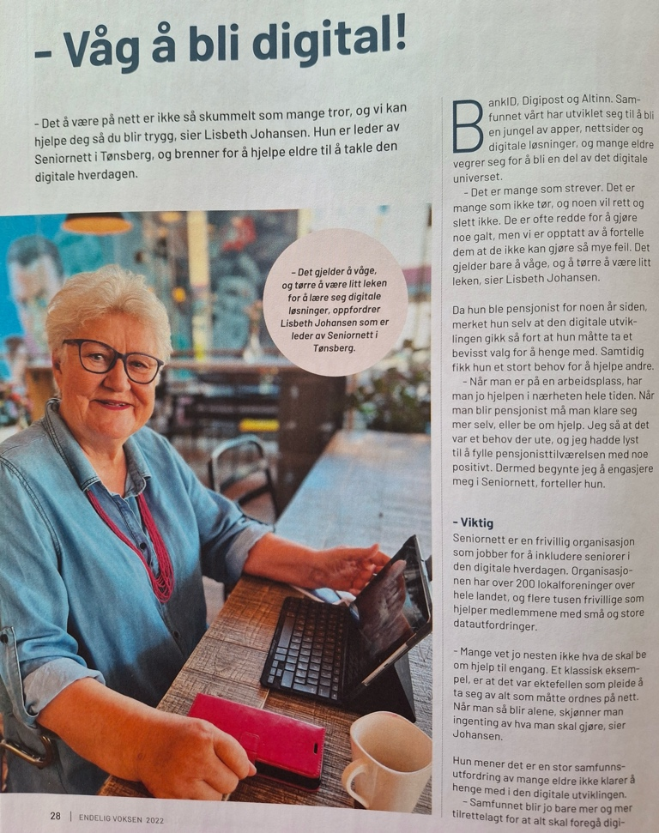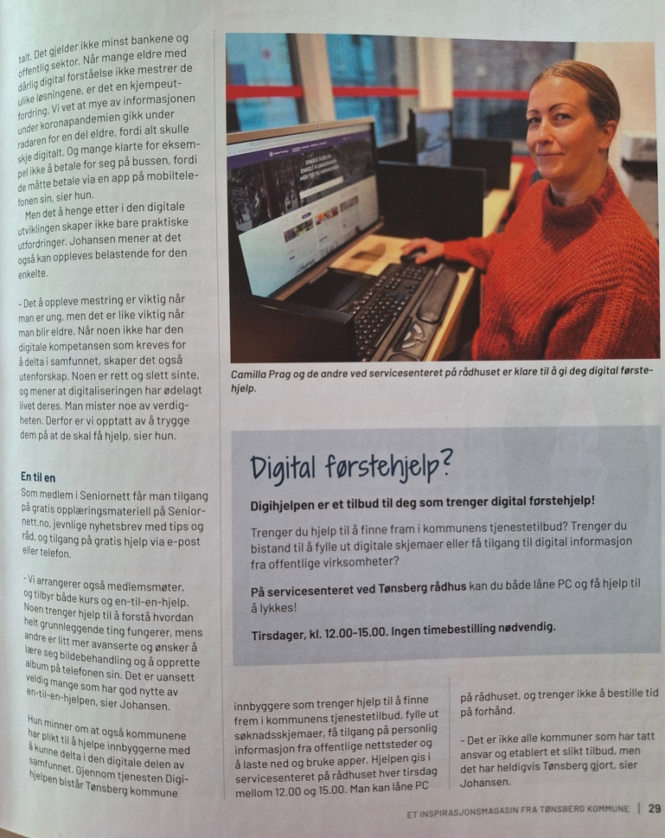

Informasjonsmagasin sendes ut til kommunens seniorer hvor Seniornett ble presentert.

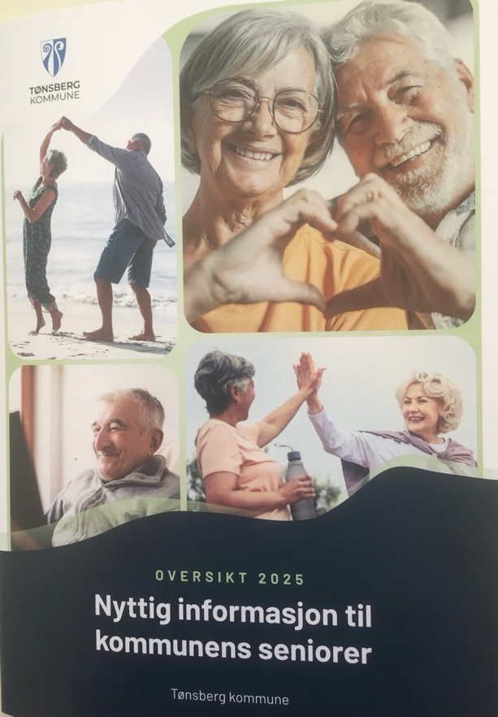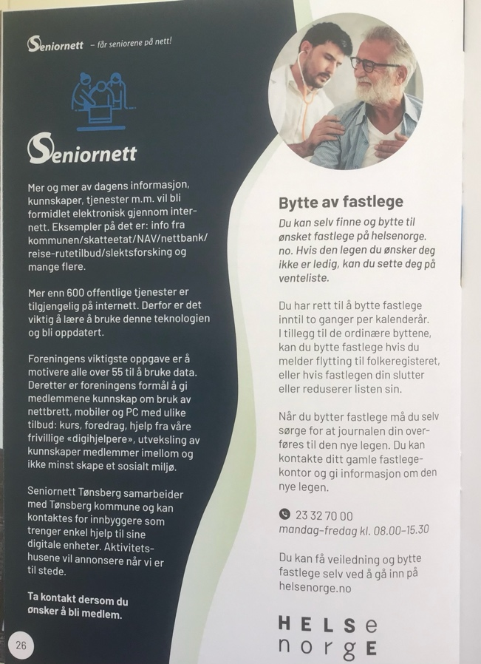

Avtale om samarbeid for veiledning i bruk av digitale tjenester for

innbyggere i Tønsberg kommune 2023

Partene i avtalen
Tønsberg kommune (v/Mestring og forebyggende tjenester) og Seniornett Tønsberg (Seniornett).

Avtalens hensikt
Partene skal samarbeide om å veilede innbyggere, med formål å øke bruk av digitale tjenester. Avtalen inngår som en del av det veiledningstilbudet kommunen har for innbyggere som trenger hjelp i den digitale hverdagen.

Ansvar og roller
Tønsberg kommune, ved Mestring og forebyggende tjenester, har ansvar for følgende:

- Høsten 2023: Prosjektledelsen med av gjennomføring av pilotprosjektet «DigiHverdag – en trygg digital hverdag»
- Fra og med våren 2024: Samarbeide om å etablere og utvikle digital hverdagshjelp ved kommunens aktivitetshus.

Seniornett Tønsberg har ansvar for følgende:
- Høsten 2023: Prosjektdeltaker og gjennomføring av pilotprosjektet «DigiHverdag – en trygg digital hverdag»
- Høsten 2023: Bidra med frivillige digihjelpere på kursene i pilotprosjektet «DigiHverdag – en trygg digital hverdag».
- Fra og med våren 2024: Samarbeide om å etablere og utvikle digital hverdagshjelp ved kommunens aktivitetshus. Oppdraget innebærer hovedsakelig å rekruttere frivillige digihjelpere, for en-til-en veiledning til innbyggere som trenger hjelp i den digitale hverdagen.

Tilgang til egnede lokaler og utstyr
Seniornett avtaler bruk av kommunens lokaler og utstyr løpende (f.eks en gang i halvåret eller ved planlegging og oppstart av nye kurs).

Markedsføring og kostnader
Partene skal samarbeide om markedsføring av aktiviteter. Kommunen og Seniornett står fritt til å markedsføre egne aktiviteter, så lenge kostnadene er dekket i egne budsjetter. I slike tilfeller skal det klart framgå hvem som står bak aktiviteten.

Seniornetts leveringsevne og levering
Seniornett er en frivillig organisasjon med frivillige ressurser. Dette vil bety at ressurser og kompetanse vil variere over tid. Seniornett vil aktivt arbeide for å rekruttere ressurser med aktuell kompetanse for å utføre oppdraget. Seniornett har levering innenfor den perioden som er definert som oppsigelsestid.

Taushetsplikt
Partene er pålagt taushetsplikt om personlige forhold knyttet til dem som mottar veiledning (innbygger)

Utøvelse av oppdrag
Seniornett skal utøve sitt oppdrag i de lokaler som er avtalt for dette. Dersom Aktivitetshusene ikke har nødvendig kapasitet, kan utøvelse av oppdraget legges til andre kommunale lokaler stilt til rådighet for Seniornett.
Innbyggere som mottar veiledning, skal selv ha ansvar for det som blir utført under veiledningen. Hjemmebesøk hos innbygger omfattes ikke av denne avtalen.

Seniornetts kostnader
Seniornett utfører et ulønnet og frivillig oppdrag. Kostnader knyttet til oppdrag må i forkant avklares med kommunen. Seniornett får kaffe til sine frivillige som utøver hjelp/bistand på aktivitetshusene.

Partenes egne aktiviteter utenfor avtalen
Partene står fritt til å utføre egne aktiviteter utenfor rammen av denne avtalen.

Ansvar
Seniornett har ikke ansvar for skade som måtte oppstå som følge av oppdraget. Dette verken overfor kommunen, tredjepart eller innbygger.

Rettigheter til materiell
Seniornett har rettigheter til materiell utarbeidet av Seniornett, så lenge dette er påført at slike rettigheter gjelder. Dersom kommunen eller tredjepart ønsker å benytte slikt materiell, skal kildehenvisning oppgis.

Konflikthåndtering
Dersom det skulle oppstå konflikter hvor partene ikke kommer frem til enighet gjennom forhandlinger, skal avtalen kunne sies opp. Seniornetts beslutning om dette skal vedtas i Seniornetts styre.

Varighet og oppsigelse
Avtalen har en varighet av et kalenderår, med tre måneders gjensidig oppsigelse.

Dialog og rapportering mellom partene
Partene snakker sammen hvert halvår for å oppsummere status og planlegge fremover.

Partenes kontaktpersoner for avtalen
Leder for Aktivitetshusene og leder for Seniornett er kontaktpersoner for avtalen. Det oppnevnes en vararepresentant for hver av partene.

Partenes underskrifter Dato:
___________________________________ ___________________________________

Seniornett Tønsberg Tønsberg kommune
Lisbeth Johansen Grethe Johnsen
Leder Virksomhetsleder mestring og forebyggende tjenester

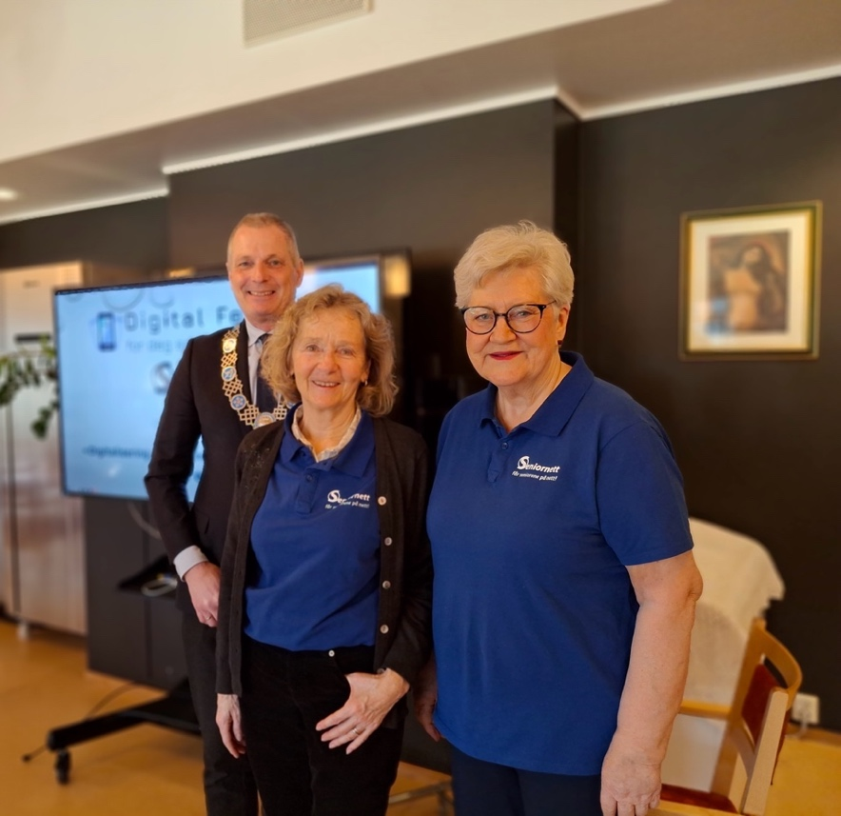
Tips!
Ta kontakt med kommuneadministrasjon i din kommune å inngå en skriftlig avtale om samarbeid.

